“云班课”助力线上线下教学

2020年年初，一场突如其来的新冠肺炎疫情让学生们不能正常上学。在国家教育部“停课不停学”要求下，开展网络直播教学成了我们当前落实"停课不停学"工作的主要方法。从市到区各教育部门为一线教学提供了大量网络课程资源，学生们可以通过这些平台学习相应的课程。还有教师利用如智学网、微信、QQ直播、腾讯视频会议等软件进行教学互动。纵观这些软件与平台各有优缺点，我刚开始也尝试过这些平台。对比之下觉得我之前使用的“云班课”效果较好。我与“云班课”初相识是在2016年底在的一次信息技术与课程整合比赛听课中，它刚开始的名字叫“蓝墨云班课”，我被它吸引，不断摸索它的功能。并在教学中尝试，并推广给其他学科教师。下面就谈一谈我在七年级地理下册基于“云班课”平台进行翻转课堂教学实践。

一、什么是“云班课”

“云班课”，是国内第一款也是现在最主流的免费课堂互动教学APP，是国内唯一融入人工智能技术的智能教学工具。它基于智能手机等移动终端，实现教师和学生之间的即时互动、资源推送和作业任务，具有完善的激励与评价体系，实时的学生学习行为记录助力教师对学生学习的过程性考核，更是实现了基于人工智能技术的个性化智能助学和智能助教。

二、如何使用“云班课”

手机下载“云班课”APP，注册登录后，点击“+”即可快速创建班级，把该班级的六位数字班课号分享给学生，学生就可以加入班级了。简单几下操作，让你的课堂一下升级到“智能云教学”时代。

三、关于翻转课堂

多年的教学发现，教学上课几周后有些学生跟不上教学进度索性就不听了，而老师上课只能照顾中位学生，学的好的不够吃，学的差的吃不下。这样的教学只能是教过了，但效果很差。传统的教师讲解中心的教学只关注优等生，所谓的“差生”往往是被边缘化的。通过实践，我认为好的解决问题的方法：翻转课堂。即变老师的教为学生的学，老师大部分精力用来监督，检测，跟据学生的实际情况答疑，查漏补缺。现在基于微课的翻转课堂教学法是教育的方向，这样可以真正的做到因材施教，教学资源给学生，学生可以根据自己的情况学习一遍或多遍。教师只有了解学生的学习情况，才能改进教学。

翻转课堂要求学生课前要自学，这样上课就有了基础。翻转课堂翻转了教学关系，在翻转课堂中教师的作用发生了戏剧性变化：学生是主体，教师不是主体。教师的作用从“教学内容的授予者”改变为“支撑学习的教练”，亦从“灌输者”的角色变为“支援者”的角色。让传统的“输出式”教学模式转变为“引导式”教学。

|  |  |
| --- | --- |
| 传统课堂与“翻转课堂”教学结构比较 | |
| 传统课堂 | 翻转课堂 |
| 课堂内：新课导入，知识讲解、布置作业 | 课堂内：展示交流、协作探究、科学实验、完成作业、教师巡视、一对一个性化指导自主学习，自定进度、整理收获、提出问题 |
| 课堂外：作业（含复习和了解性预习） | 课堂外：自主学习，自定进度、整理收获、提出问题 |
| 传统课堂：学习知识在课堂，内化知识在课外 | 翻转课堂：学习知识在课外，内化知识在课堂 |

四、我的教学实践

如何用“云班课”进行翻转课堂？我利用“云班课”进行教学实践开始于2018年初。经过不断的摸索，我逐渐摸索出这样的教学步骤：课前发布资源，课中针对课前发布的学习资源进行讨论。

如《极地地区》一课。我发布了网页链接，位于南极点的“阿蒙森-斯科特”科考站内部是什么样子？然后让学生阅读网页，讨论为什么每年12月31日，科学家都要用GPS系统重新标定一次南极点的最新位置，立上标杆？

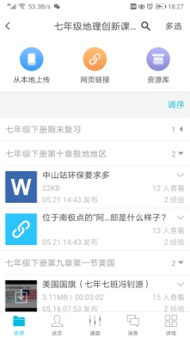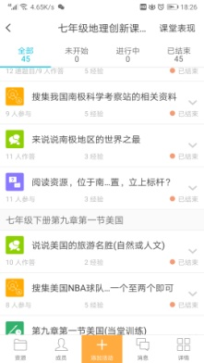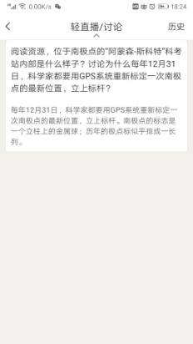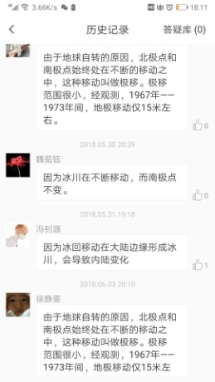

在课前发布的资源中，为了增强学生学习兴趣。有些微课是让学生录制，比如讲《俄罗斯》时为了引出俄罗斯的气候，我让学生录制一段俄罗斯的美食；学习《澳大利亚》，为了帮助学生理解活化石博物馆，让学生录制澳大利亚的古老动物；讲《美国》时，让学生搜集美国国旗的变化，并把它录制成微课。

下面我说说“云班课”的一些功能在进行翻转课堂时起到的重要作用。

1.惊艳的签到功能

各种签到方式，效率很高。我们再也不担心学校教务处要各种教学支撑材料了（备注：本人2020年初由于工作需要教了一学期思政课，学生线上学习用到了签到功能）

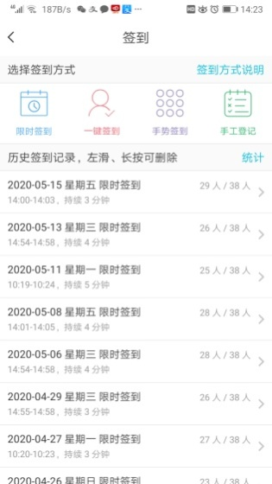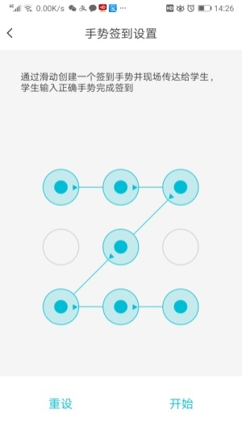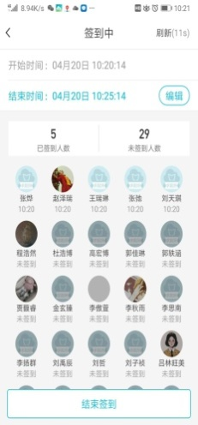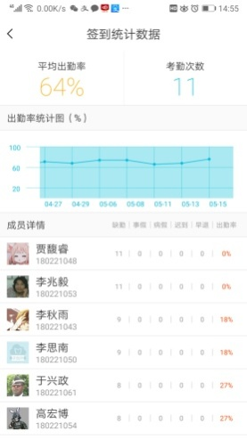

2.完善的教学资源发布

“云班课”支持多种资源的发布：PPT，视频，文件、图片，网页链接......，老师可以持续发布相关的学习资源和活动，可以为翻转课堂提供便利。教学资源发布可以定时发布。教学视频还可以设置不允许拖动。学生可以无限次反复播放学习微课视频，直到自己能够学懂相关概念为止。而且不管是资源还是活动，实际上如果教师没有删除班课，三五年后学生依然可以看到。

我们使用QQ群，微信群可以发布教学资源，相信老师们深有体会，微信上发布的资源有些同学压根就不看，现在“云班课”中可以清楚让我们知道：我的教学资源多少同学没看，哪些同学没看，还可以进行提醒。借助“云班课”，对学生查看资源有监督、有提醒。如下面的资源有11人未查，可以提醒这些同学查看，如果作业有人未提交，我们可以提醒同学交作业。

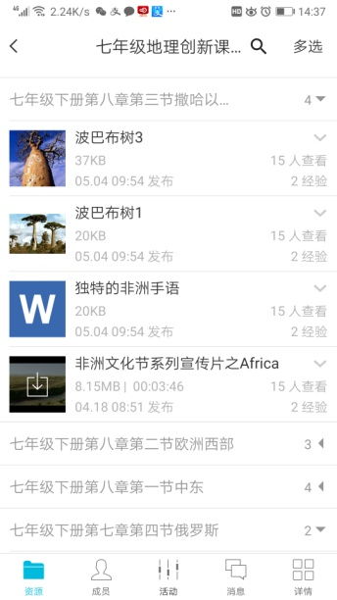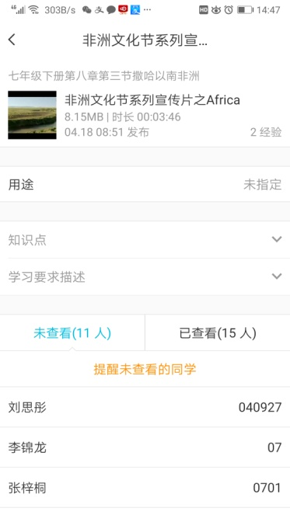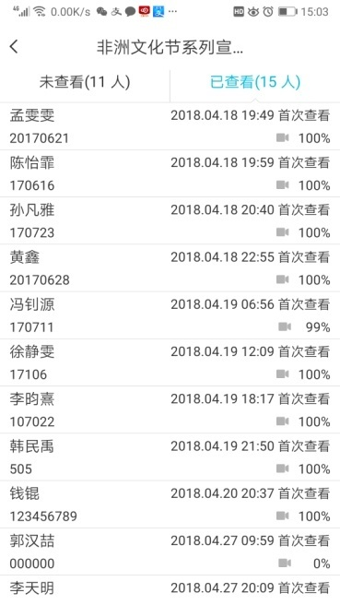

### 3.吸引人的游戏化功能

游戏化就是将游戏设计的手段应用于非游戏的场景。更简单一点说，就是用游戏的框架，来解决工作生活中一切非游戏的问题。游戏化本质上是一种方法，一种思维方式，它可以应用到任何领域。游戏化学习将转变“以教师为中心”的传统思路，让学习者在教学活动中主动地建构自己的知识体系，并且能形成学习成瘾系统。实践证明，仅仅是应用排行榜就可以促进学生投入更多的学习时间。配合排行榜还可以有其他玩法：当学生的经验值达到一定分值以上，每周从排行榜上找出一名同学进行奖励，极大的激发的同学们的学习积极性。

以前的课程，只对考试成绩排名，“云班课”的经验值是对学生学习一个更好、更完善的评价，是一个良好的游戏化系统，综合了学生看资源，考试，头脑风暴，答疑，考勤、作业等学习行为：

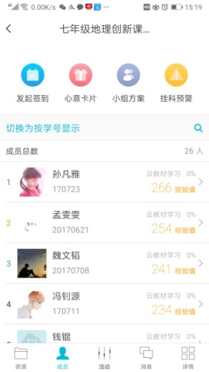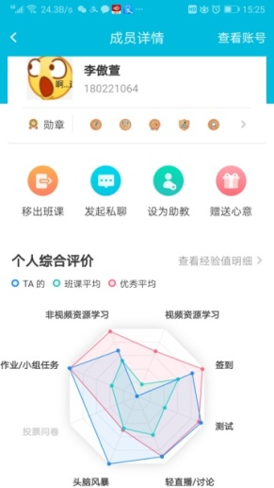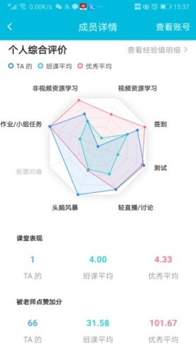

借助“云班课”，反映每一位学生的学习路径和经验值获得，记录每一位学生的学习内容学习状况，为教学反思提供参考。在“云班课”后台可以随时看到他们的学情分析数据，对排名靠后的同学，“云班课”能指出他有哪些方面做的不好。

4.全面的提问功能

上课多与学生互动是提高教学效率的有效手段，“云班课”在这方面有很多支持，用的好，可以让学生上课拿着手机只能用来学习。还为提问没人举手而犯愁吗？“云班课”上我们可以这样做，随机找几名同学回答问题：

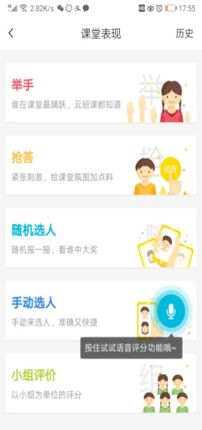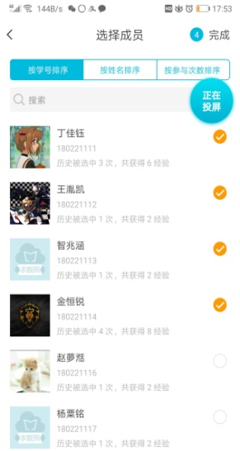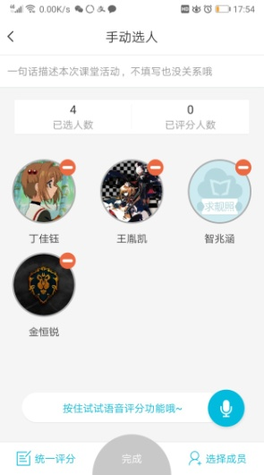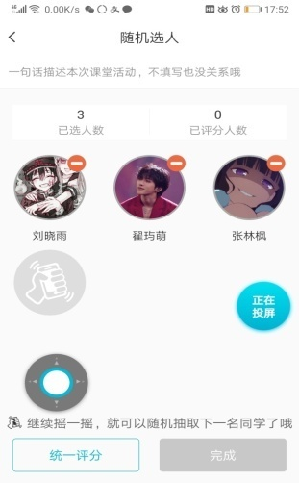

当然，看到有同学上课走神，可以手动指定学生回答问题，也可以随即选人，回答正确可以即时加分。我上课时，学生们最喜欢摇一摇功能，因为当学生答对题加分时，姓名会出现小翅膀。

老师在教学过程中想了解某知识点的时候，可以用调查问卷，如果让同学们举手的话，不少同学是也不举手，否也不举手。我们也可以用调查问卷调研我们的一些想法和做法的支持度：

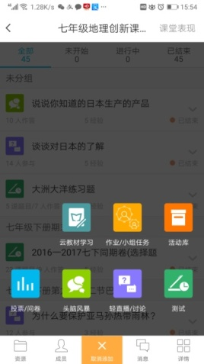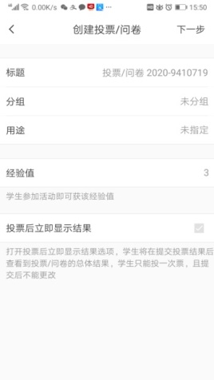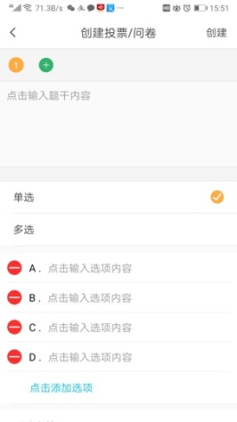

传统提问只能关注几个学生，其他同学就事不关己了，而“云班课”可以面向全体学生。用“头脑风暴”来提问：可以轻松的进行班级范围的破冰暖场；可以在呈现新知之前让学生头脑风暴出他们对于主题的已经知道的概念；可以让学生对所要呈现的内容进行最感兴趣的参与，大幅度提高学生的参与度。在翻转课堂中我常用头脑风暴来收集同学们本周自学遇到问题，对大多数同学反映的问题课堂上重点讲解。

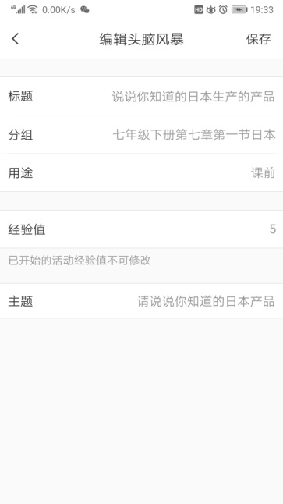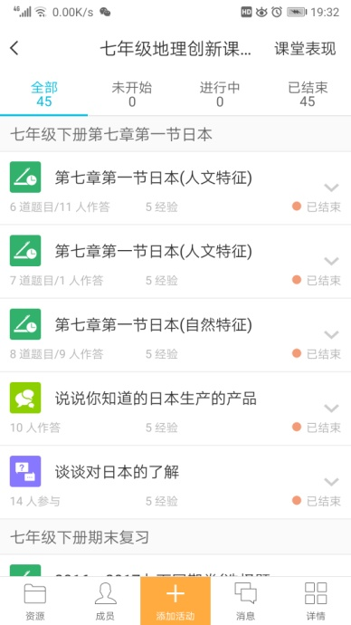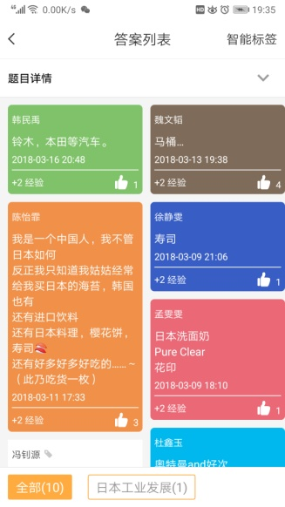

5.自动化考核功能

以前每周改卷子，分析教学中的问题占了大量时间。有了“云班课”的测试活动，考试变得轻松了。考试一结束，成绩马上出来了：

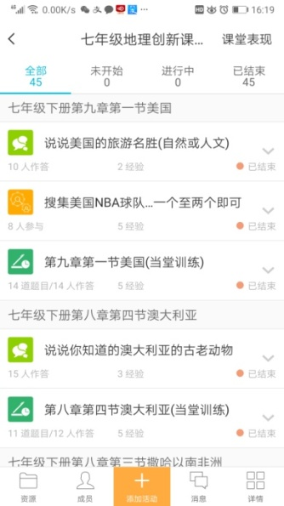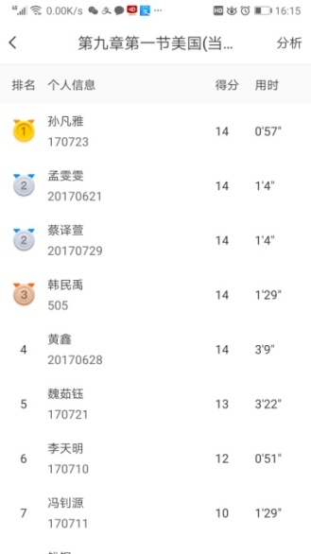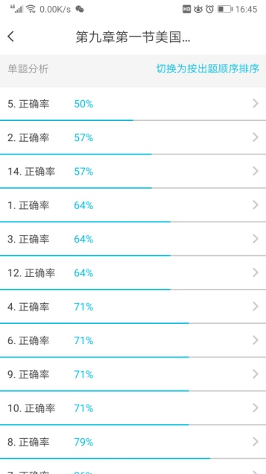

如美国课后练习，有14道题：学生的用时、得分、正确率一目了然。以前只能改完卷子才能知道哪些知识点同学们掌握的不好，现在考完就可以针对学生的答题情况，“按正确率从低到高”排序，知道哪些知识点同学们没掌握好，课上可以即时反馈，重点讲解。还可以在电脑上导出数据，试卷分析轻松搞定：

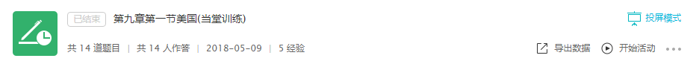

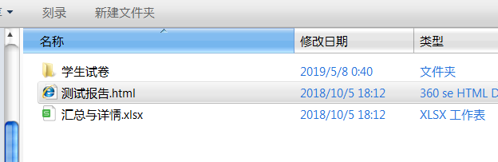

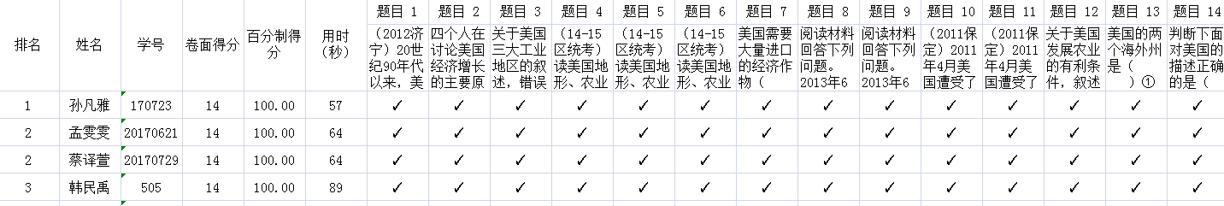

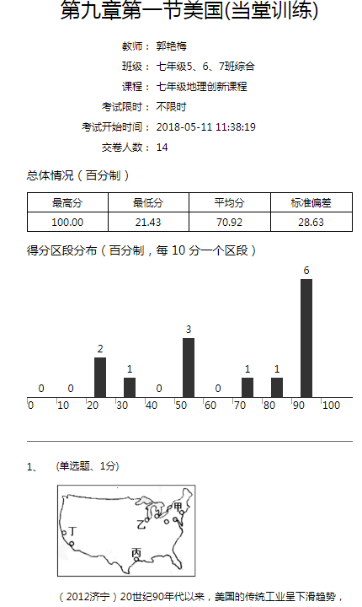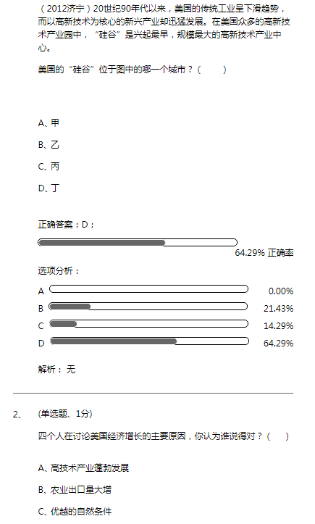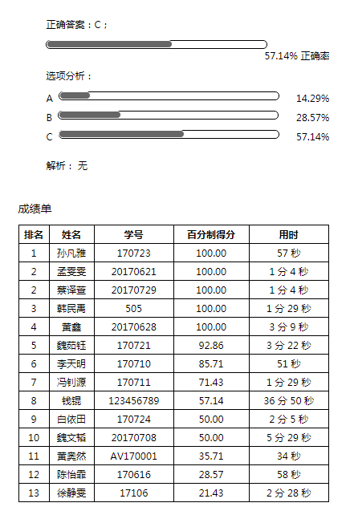

课前做测试可以验证学生课前的自学情况，可以激活学生的旧知，为新知识的学习做好铺垫；课中布置随时的竞赛式测试，让学生精神百倍；下课前做测试，反馈学生的一堂课学习效果。测试能及时反馈数据，更能帮助教师掌握每一个人、每一道题、全班整体的学习情况。当然“云班课”也有局限性，如目前测试功能只能以选择题的形式出现。

6.灵活的作业功能

作业形式多样，可以是资料搜集、拍照上传、也可以是录制语音、录制视频等多种形式。教师随时随地可以进行批改，也可以是指定学生评分、可以学生互评、组内互评等多种评价方式。

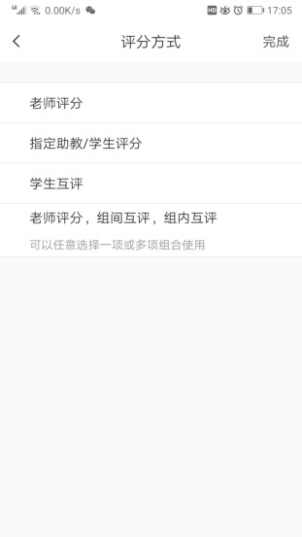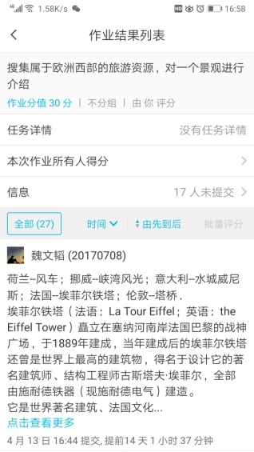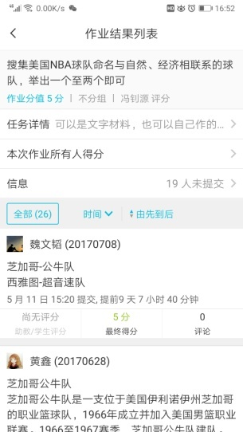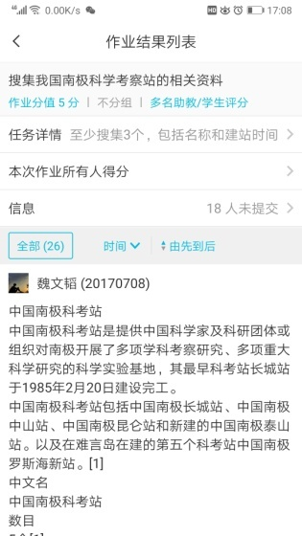

“云班课”可以方便的对学生进行分组：

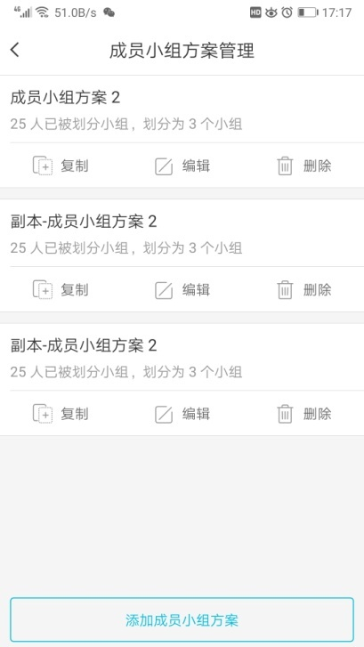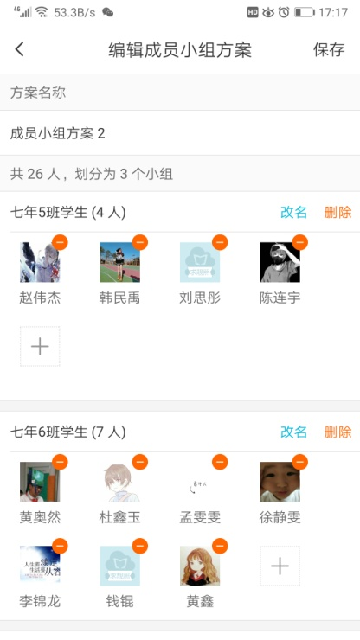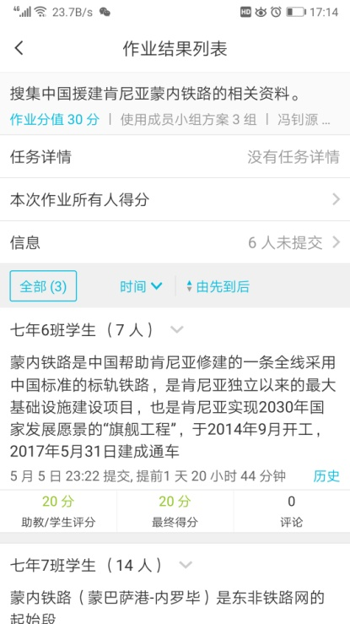

7.轻直播/讨论功能

通常同学们学习遇到问题要有反馈。在微信群/QQ群中提问解答问题，很容易被冲掉，相同的问题会多次问到。“云班课”解决了这个问题，老师要做的大多是给提问和解答的同学都加分就可以了，很少需要回答问题了，大大激发了同学们学习的积极性。此功能可以应用于翻转课堂让学生在活动中表达观点；可以实现生生交流，让不同的思考过程展现在学生面前，更能让每个人对照得出自己想法的优劣。

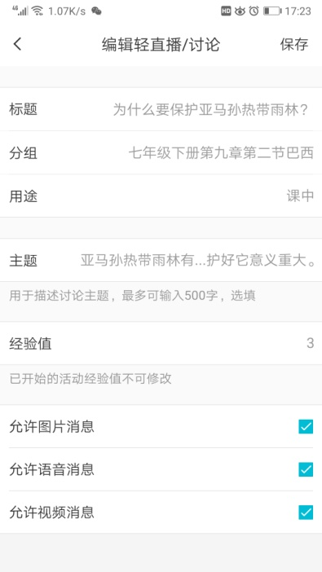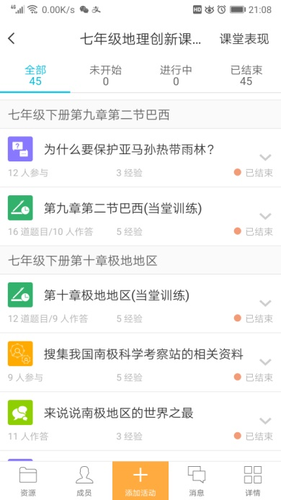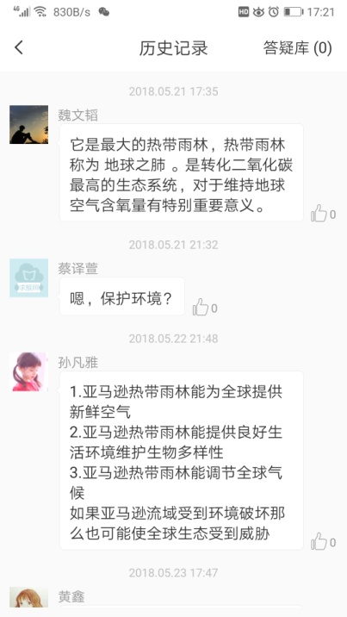

2020年初“云班课”把答疑/讨论功能改为轻直播/讨论，这个功能可以在答疑讨论过程中拍摄短视频，增加直观性。如翻转课堂师师生讲解试题时，可以用到此功能。如果在课堂上还可以把学生答题过程录下来进行上传播放。

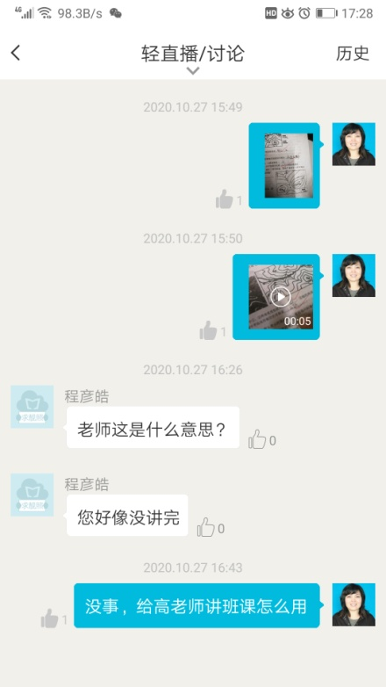

“云班课”还可以进行个性化辅导：借助“云班课”，教师可以对于学生进行答疑，看到学生个性化的问题和疑惑，学生可以很方便的反馈问题给老师。

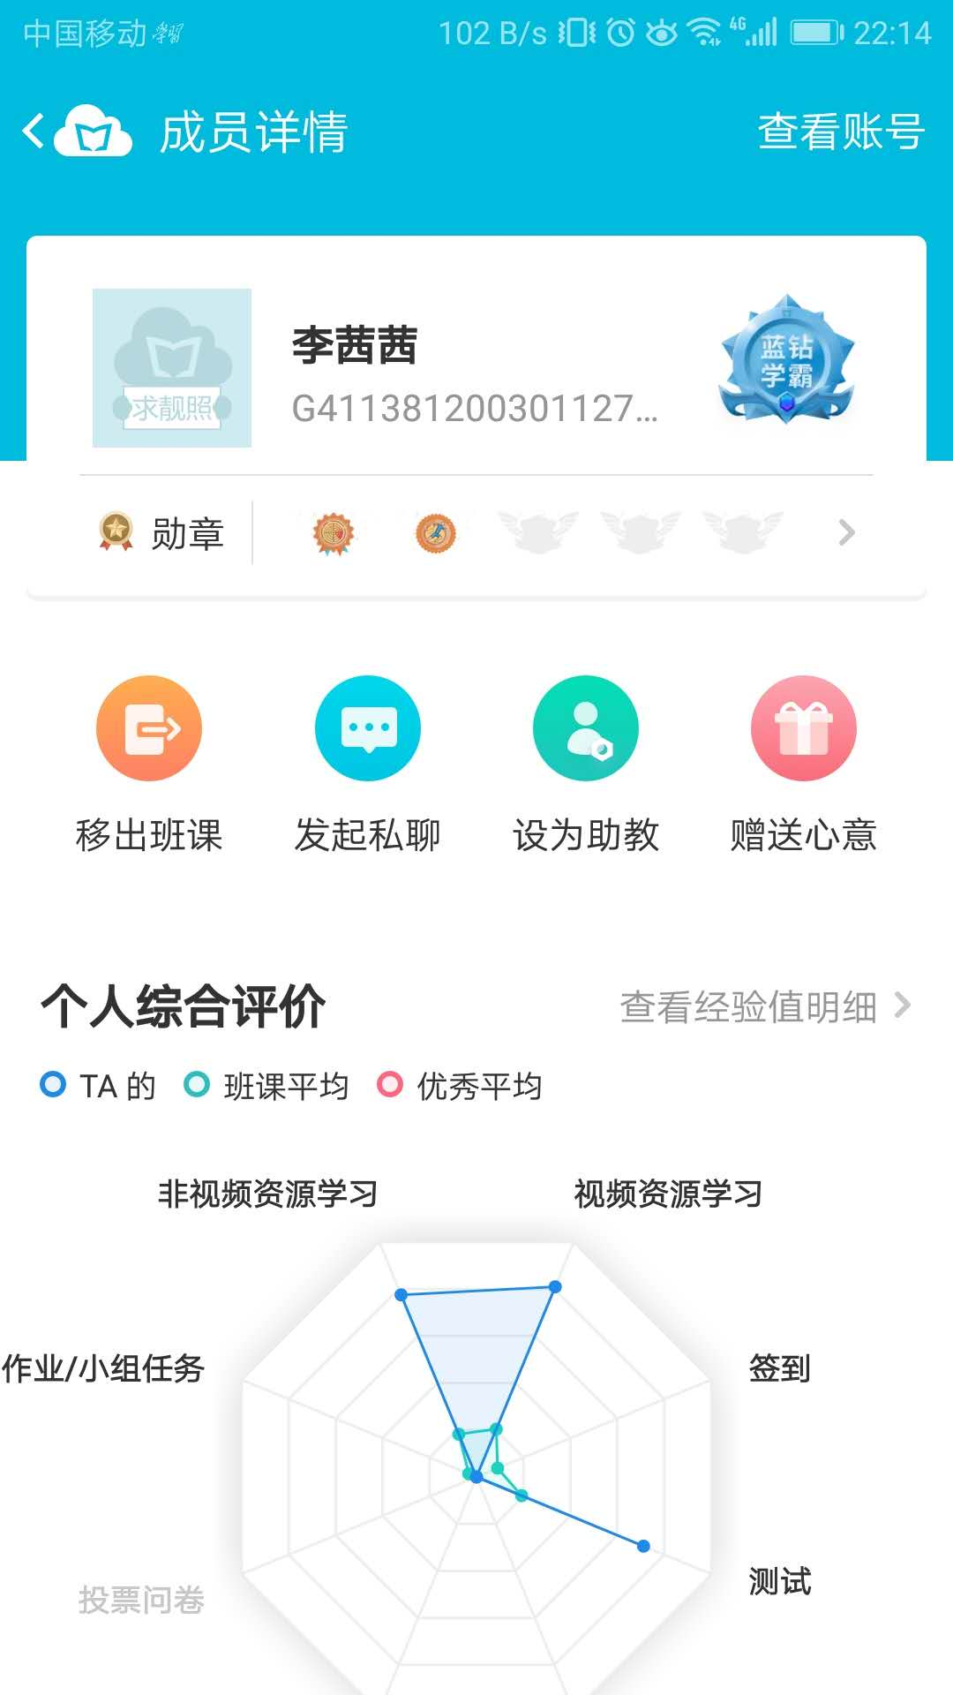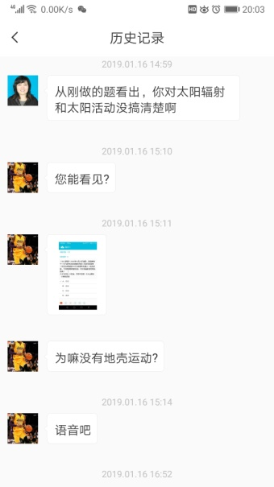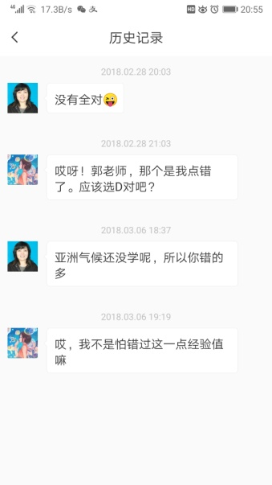

“云班课”的投屏功能可以实现线上与线下教学的联系。

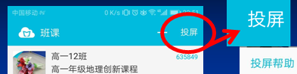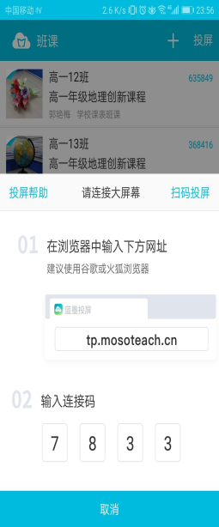

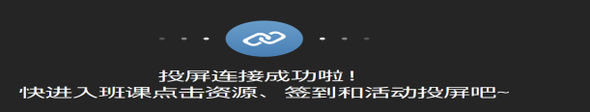

教师只要点击投屏模式就可以可以查看统计分析、学生的测试情况，投屏模式还可以展示所有学生的发言情况，还可以查看学生提交的作业、任务。

“云班课”这款教学工具对教师的线上教学起了极大帮助, 特别是这个软件能记录教师与学生的点滴, 对于教师所做的工作都点滴记录下来形成了教师的魅力值数据和每个班级的教学报告, 不仅能比较客观的反映教师们的真实工作, 还能反映学生一学期的学习情况。“云班课”引入翻转课堂教学模式，能够把教师从知识传授者的角色中解脱出来。教师可以根据课程特点、学生特点、个人教学理念，进行课堂活动的设计安排，为学生打开一条课堂之外的学习通道。

参考文献：

<https://www.cnblogs.com/rocedu/p/6673380.html>